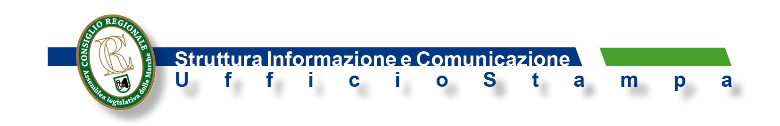

GIORNATA CONTRO LA VIOLENZA SULLE DONNE
MARZIALI: “NUOVE GENERAZIONI
TERRENO SU CUI SEMINARE”

La Presidente della Commissione regionale pari opportunità presenta lo spettacolo “Edera velenosa”, in programma per il prossimo 28 novembre presso il Teatro sperimentale “Arena” di Ancona e che vedrà la partecipazione di numerosi studenti.

“La violenza contro le donne nasce da eredità culturali che sono sopravvissute alla naturale evoluzione della società e che sono state trasmesse alle nuove generazioni, troppo spesso protagoniste di episodi di violenza. Oggi è nostro dovere imprescindibile contribuire al contrasto verso qualsiasi forma di violenza, promuovendo azioni di educazione e di prevenzione”. Ne è convinta la Presidente della Commissione regionale pari opportunità, che interviene in occasione della Giornata internazionale contro la violenza sulle donne, istituita nel 1999 dall’Assemblea generale delle Nazioni Unite, scegliendo come data quella del 25 novembre.
Nel corso di una conferenza stampa, organizzata dall’assessorato alle pari opportunità del Comune di Ancona, è stato presentato un nutrito calendario di iniziative, messe in cantiere da amministrazione comunale, istituzioni ed associazioni. Tra queste, la Marziali pone l’attenzione sullo spettacolo “Edera velenosa”, in programma per il 28 novembre al Teatro sperimentale “Arena” di Ancona. “Il pubblico che abbiamo scelto – sottolinea la Presidente – è quello degli studenti. Le nuove generazioni rappresentano un terreno su cui seminare per raggiungere il cambiamento culturale da contrapporre alla cultura della violenza. E’ un’iniziativa organizzata insieme all’assessorato alle pari opportunità del Comune di Ancona, guidato da Emma Capogrossi, e che sposa profondamente le finalità istituzionali della nostra Commissione ed il suo impegno costante sul fronte del contrasto contro le donne”
“Edera velenosa” è un progetto ideato da Alessandro Rutili, con il supporto di Stefano Tosoni, che ne firma insieme la sceneggiatura. Protagonista Venusia Morena Zampaloni.

A.Is.

